Гришина Светлана Викторовна
272-735-582

Приложение 3

Фото 1 Фото 2
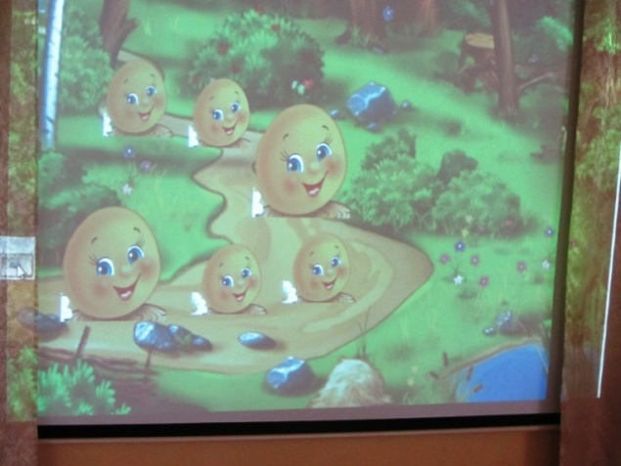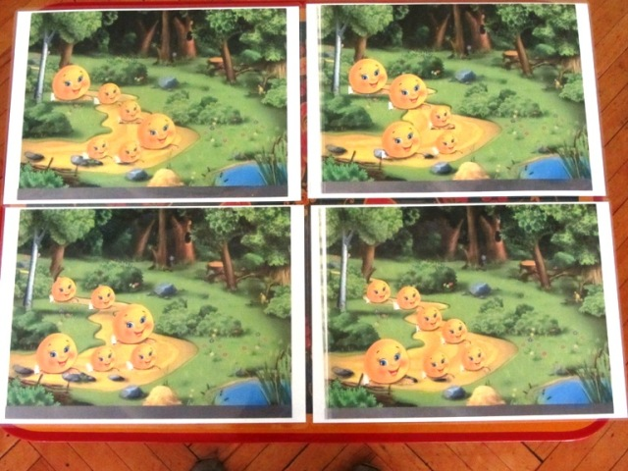
Мультимедийный экран Раздаточные карточки
Фото 3 Фото 4
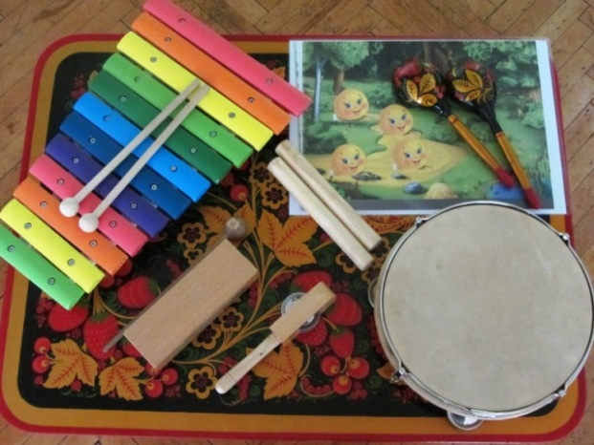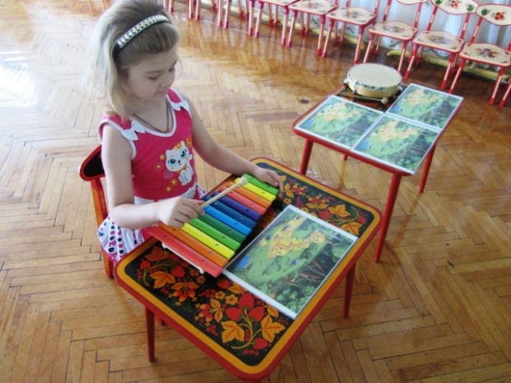
Детские музыкальные инструменты Ребенок, передающий на ксилофоне
предложенный ритмический рисунок

